Utiliza la herramienta Wireshark para escanear la red (seleccionar Ethernet o la wifi que estés usando), entra en varias páginas y descárgate algunos archivos. Luego detén el escaneo de red y accede, en la barra superior(Archivo, Editar, Visualización...), a Estadísticas>Jerarquía de Protocolo.
Haz una captura señalando los protocolos que has buscado como los más conocidos (Tarea anterior) y señala explica 3 protocolos que no estén entre los mas conocidos.

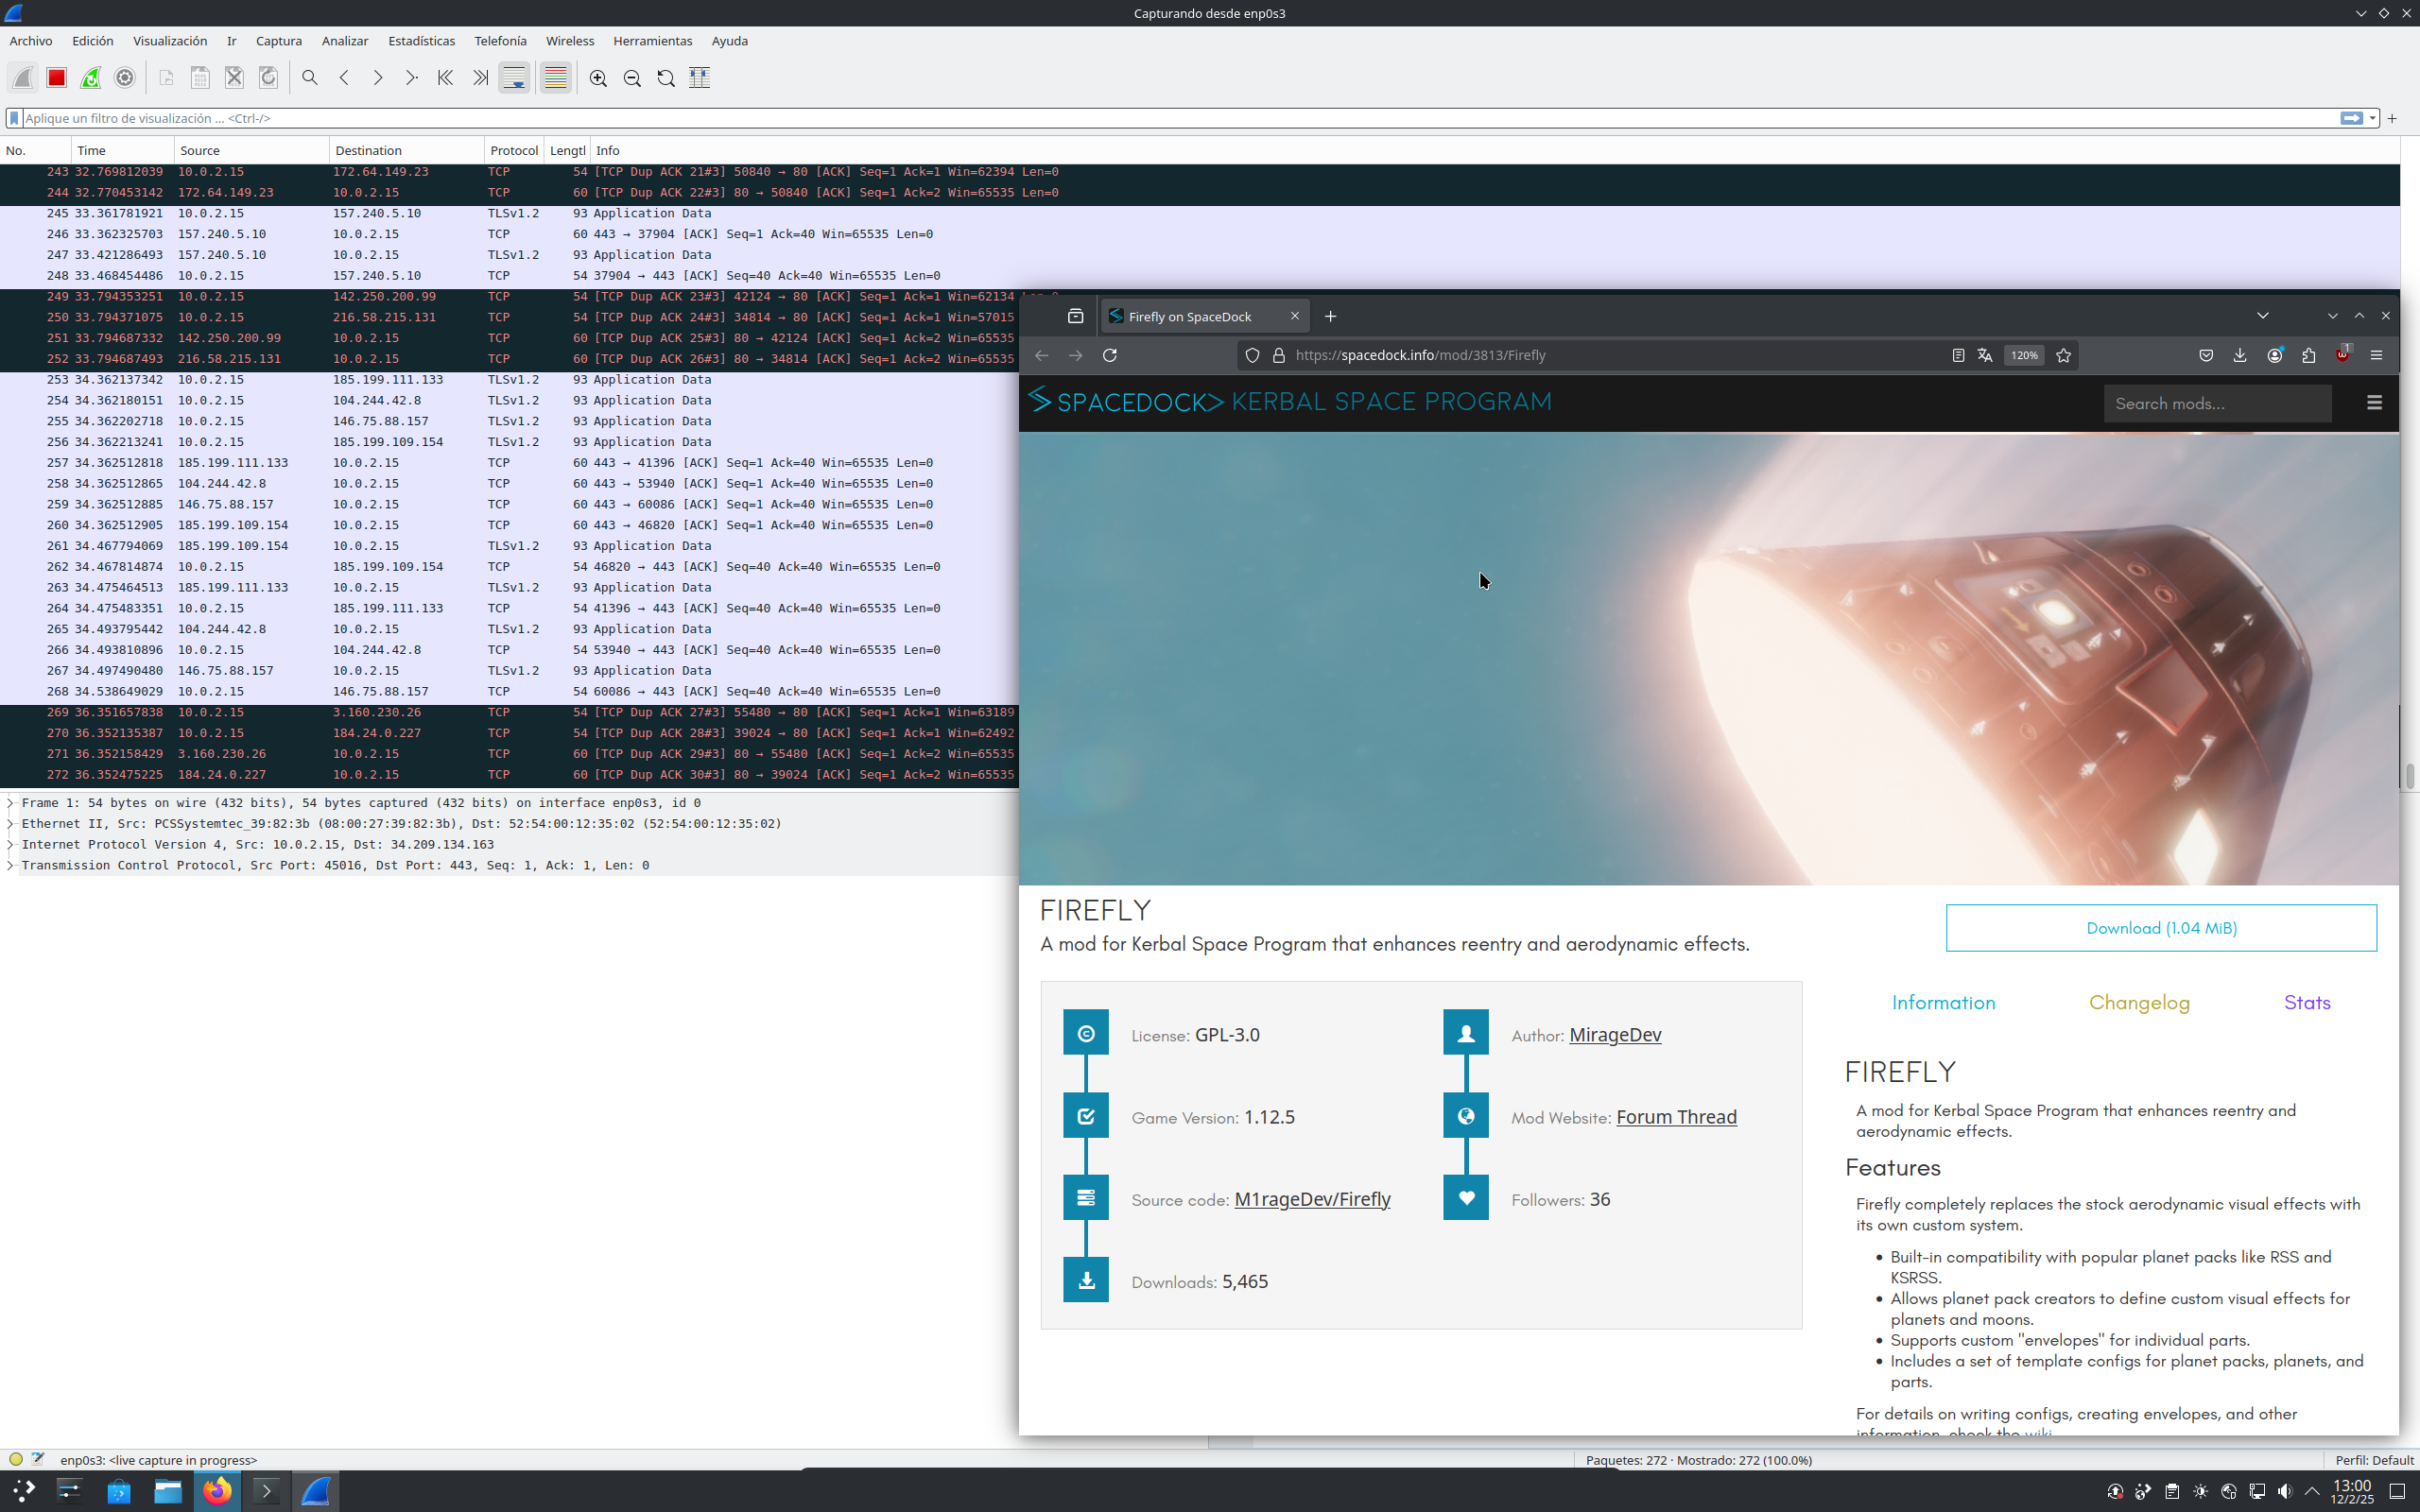
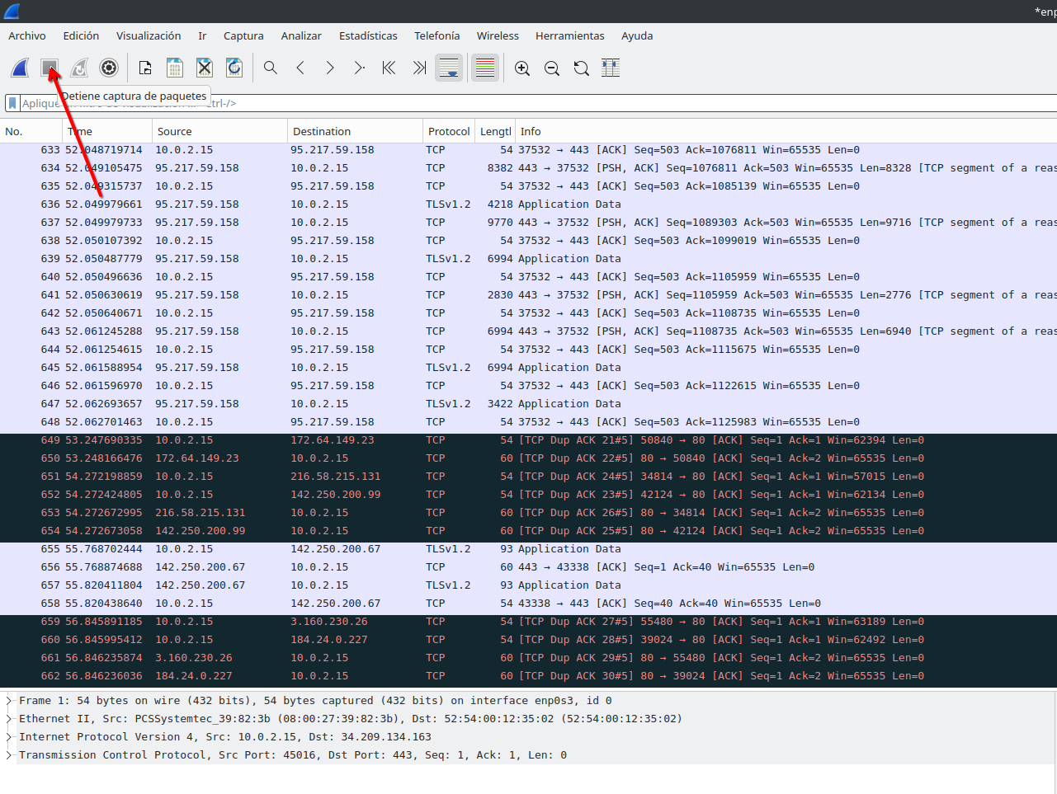
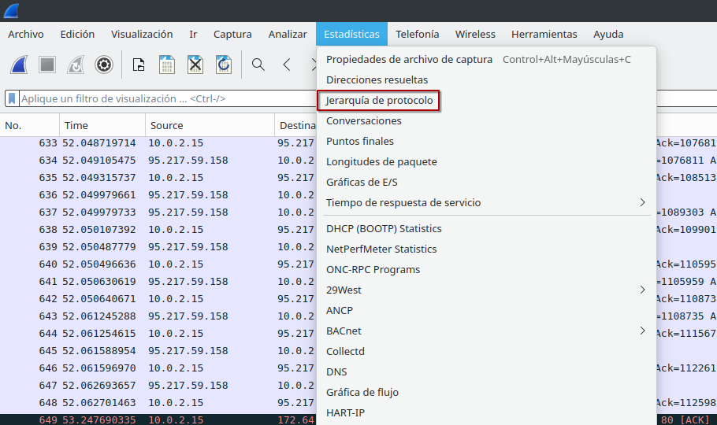

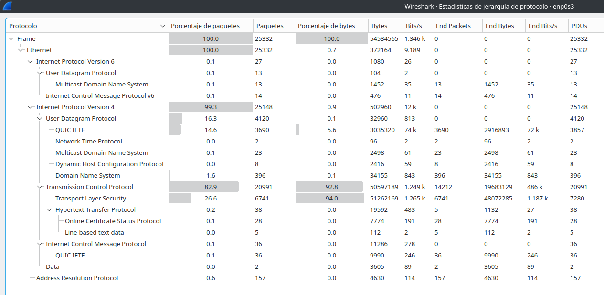

Conocidos:

TCP, HTTP, DHCP

Menos conocidos:

TLS:
Cifra la comunicación en internet para proteger los datos frente a ataques o que se intercepten las conexiones.

ICMP:
Es un protocolo de red utilizado para enviar mensajes de diagnóstico y errores en la comunicación entre dispositivos en una red IP.
QUIC IETF:
Es un protocolo de transporte basado en UDP que mejora la velocidad y seguridad de las conexiones, que reduce la latencia y mejora la fiabilidad en las redes inestables.

